МИНОБРНАУКИ РОССИИ
Федеральное государственное бюджетное образовательное учреждение
высшего образования
«МИРЭА – Российский технологический университет»
РТУ МИРЭА
Институт перспективных технологий и индустриального программирования
Кафедра индустриального программирования

РАБОТА ДОПУЩЕНА К ЗАЩИТЕ

Заведующий
кафедрой________________ А.В. Юдин

« » июня 2025 г.

ВЫПУСКНАЯ КВАЛИФИКАЦИОННАЯ РАБОТА
по направлению подготовки бакалавров 09.03.02 Информационные системы и технологии

На тему: Разработка информационной системы импорта данных из разных типов источников с последующей обработкой и хранением в единой базе данных.

Обучающийся Епишин Георгий Андреевич
подпись Фамилия, имя, отчество

Шифр | 22Т0090
Группа | ЭФБО-02-22

Руководитель  работы | ______________ | ___________________ | _______________
 | подпись | Ученая степень, ученое звание, должность | Фамилия, имя, отчество

Москва 2026 г.

 | МИНОБРНАУКИ РОССИИ
Федеральное государственное бюджетное образовательное учреждение высшего образования
«МИРЭА – Российский технологический университет»
РТУ МИРЭА
 | Институт перспективных технологий и индустриального программирования
 | Кафедра индустриального программирования
СОГЛАСОВАНО |  |  |  | УТВЕРЖДАЮ
Заведующий  кафедрой  подпись |  |  |  | Директор  института  подпись
Юдин Александр Викторович  Фамилия Имя Отчество |  |  |  | Пушкин Павел Юрьевич  Фамилия Имя Отчество
« » |  |  | 20 г. | « » |  | 20 г.

ЗАДАНИЕ
на выполнение выпускной квалификационной работы бакалавра

Обучающийся | Епишин Георгий Андреевич
 |  | Фамилия Имя Отчество
Шифр | 22Т0090
Направление подготовки | 09.03.02 | Информационные системы и технологии
 | код направления | наименование направления
Группа | ЭФБО-02-22

- Тема выпускной квалификационной работы
Разработка информационной системы импорта данных из разных типов источников с последующей обработкой и хранением в единой базе данных.
- Цель и задачи выпускной квалификационной работы
Цель работы: Повышение эффективности процесса сбора, обработки данных с последующим хранением в единой базе данных и их визуализацией.
Задачи работы:
- Исследование предметной области и выявление потенциальных потребителей разрабатываемой информационной системы.
- Проведение анализа существующих информационных систем фондового рынка.
- Разработка диаграмм существующего бизнес-процесса (as is) и (to be).
- Формирование требований к информационной системе.
- Разработка архитектуры информационной системы.
- Этапы выпускной квалификационной работы
№ этапа | Содержание этапа выпускной квалификационной работы | Результат  выполнения этапа ВКР | Срок  выполнения
1 | Обоснование актуальности работы и подготовка введения | Введение | 06.03.2026
2 | Критический анализ состояния исследуемой проблемы, обзор научных и технических источников и анализ существующих методов и подходов к её решению. | Глава 1 | 20.03.2026
3 | Критический анализ бизнес-процессов, построение диаграмм бизнес-процессов и формирование требований к разрабатываемому решению. | Глава 2 | 03.04.2026
4 | Реализация предложенного решения и описание полученных результатов. | Глава 3 | 17.04.2026
5 | Формирование заключения и окончательное оформление выпускной квалификационной работы | Заключение, итоговый вариант ВКР | 22.05.2026
6 | Подготовка доклада и презентации к защите | Доклад, презентация | 29.05.2026
- Перечень разрабатываемых документов и графических материалов:
- пояснительная записка выпускной квалификационной работы;
- презентация;
- приложения.
- Руководитель выпускной квалификационной работы

Функциональные  обязанности | Должность в  Университете | Фамилия Имя Отчество | Подпись
Руководитель ВКР | д.т.н, профессор | Хоменко Татьяна Владимировна

Задание выдал | Задание принял к исполнению
Руководитель ВКР: ________________________ | Обучающийся:
подпись | подпись
« » 20___ г. | « » 20 г.

Аннотация
Оглавление
Аннотация 6
Введение 8
1 Теоретический раздел 9
1.1. Описание предмета и объекта исследования. Уточнение терминологии 9
1.2. Характеристика современного состояния исследуемой проблемы и разработок в области предмета исследования 11
1.3. Методические подходы к решению исследуемой проблемы и постановка задачи 17
2 Аналитический раздел 20
2.1. Краткая характеристика исследуемого объекта 20
2.2. Описание основных бизнес-процессов 21
2.3. Основные этапы разработки итогового решения. Формирование требований и основных характеристик результата разработки 26
3 Практический раздел 31
3.1. Разработка и этапы реализации полученного решения. Обоснование использованных элементов решения 31
3.2. Характеристики решения и их соответствие заданию 34
3.3. Описание результатов разработки. Демонстрация работоспособности и основных сценариев работы 37
Заключение 40
СПИСОК ИСПОЛЬЗОВАННЫХ ИСТОЧНИКОВ 41

Введение

1 Теоретический раздел
  - Описание предмета и объекта исследования. Уточнение терминологии
Объектом исследования в рамках данной работы является процесс получения, преобразования, хранения и представления биржевых данных, поступающих из разнородных внешних источников. В практическом смысле речь идёт о потоках котировок по ценным бумагам, драгоценным металлам и валютам, которые поступают через бесплатные и платные API, а затем приводятся к единому виду и размещаются в общей базе данных. Такой объект исследования относится к классу информационных процессов, где важен не только сбор данных, но и сопоставимость, актуальность, целостность и пригодность этих данных для последующего анализа.
Предмет исследования — методы и программные средства, обеспечивающие автоматизированный импорт данных из разных типов источников, их нормализацию, агрегацию, хранение и визуализацию. Для данной работы особенно важно, что система должна отображать котировки, связывать данные из разных бирж в единую модель, чтобы пользователь мог сравнивать значения, отслеживать динамику и делать выводы на основе сопоставимой информации.
С точки зрения целевой аудитории система ориентирована на несколько групп пользователей. Первая группа — частные и квалифицированные инвесторы. Для них важны быстрая сводка по бумаге, наглядная динамика цены, история изменений и сравнение по площадкам. Вторая группа — брокеры и дилеры. Им требуется контроль ликвидности, оперативное сравнение по рынкам, обнаружение ценовых отклонений и подготовка клиентской аналитики. Третья группа — аналитики, которым необходимы нормализация данных, длительная история, визуализация и возможность видеть не только отдельную биржу, но и общую картину по рынку. Таким образом, система должна обслуживать как краткосрочные сценарии быстрого просмотра, так и более глубокие аналитические сценарии.
В рамках работы используются следующие базовые термины. Под биржевыми данными понимаются сведения о рыночной активности: цены, объёмы, котировки, временные метки и исторические значения. Под API понимается программный интерфейс, через который внешний источник передаёт данные в систему. Под нормализацией понимается приведение данных из разных источников к единому формату: по времени, валюте, названию инструмента, типу актива и структуре записи. Под агрегацией понимается объединение данных по правилам, которые позволяют получить сводные показатели. Под визуализацией понимается представление информации в форме графиков и диаграмм. Под единой моделью данных понимается внутренняя структура хранения, в которой сведения о разных активах и источниках приводятся к общему виду и могут обрабатываться одинаковым образом.
Отдельно следует подчеркнуть, что в такой системе ценность представляет не сам факт хранения котировок, а возможность сопоставлять их между собой. Один и тот же инструмент может отображаться в разных источниках с различными временными задержками, форматами обозначений и особенностями представления данных. Поэтому центральной задачей становится не просто загрузка информации, а её согласование и привязка к единой таблице инструментов. Именно это делает систему полезной не только для просмотра котировок, но и для анализа рыночной ситуации в целом.
  - Характеристика современного состояния исследуемой проблемы и разработок в области предмета исследования
Современный рынок финансовых информационных сервисов уже предлагает пользователю множество инструментов для просмотра котировок, анализа графиков и отбора активов, однако большинство решений решает лишь отдельные части задачи. Одни платформы делают акцент на визуализации, другие — на экранах с индикаторами и подборе инструментов, третьи — на доступе к данным конкретной биржи или конкретному рынку. В результате пользователь получает удобный интерфейс, но не всегда получает единую и сопоставимую картину по нескольким источникам одновременно. Это особенно заметно, если требуется сравнивать один и тот же актив между разными площадками или строить собственную аналитическую модель на основе разнородных данных.
TradingView является одним из наиболее известных решений в области рыночной визуализации. На официальном сайте платформа позиционируется как платформа построения анализа графиков и площадка общения для трейдеров и инвесторов. Среди её возможностей указаны графики, настраиваемые уведомления, экраны с индикаторами, сравнение символов по различным параметрам и инструментам, а в документации по подпискам отдельно отмечается возможность подключения платных рыночных данных и наличие задержанных данных по умолчанию для некоторых рынков. Это делает TradingView сильным инструментом для графического анализа и мониторинга, но его логика в первую очередь строится вокруг интерфейса анализа и торговли, а не вокруг построения собственной единой базы данных из нескольких независимых источников. Сайт TradingView представлен на рис. 1.2.1.
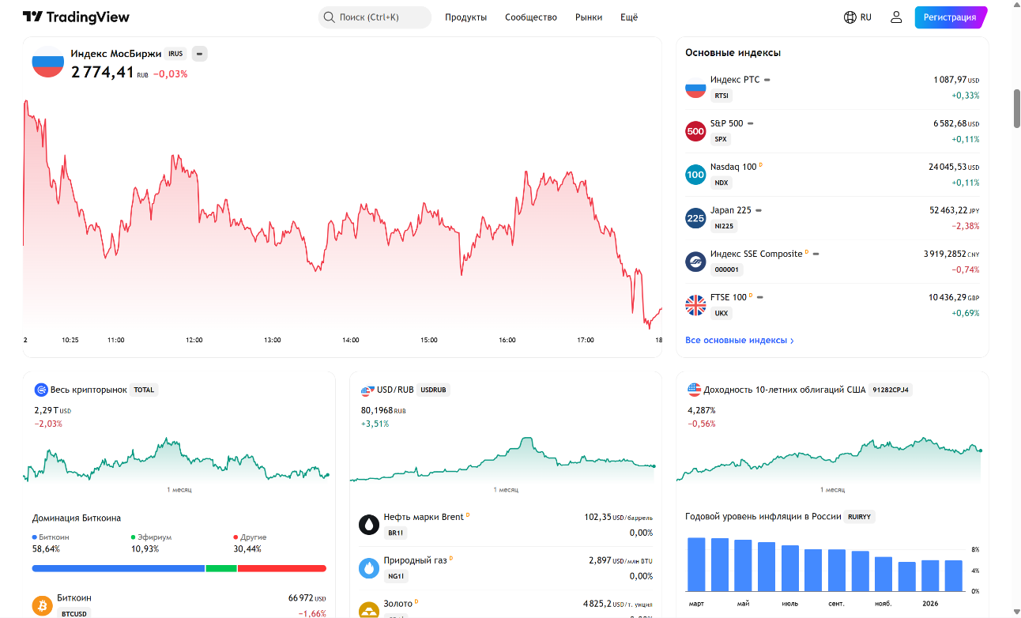
Рис. 1.2.1 Сайт TraidingView
Smart-Lab представляет собой другой тип решения: это прежде всего информационно-аналитический портал с широким набором рыночных разделов. На сайте доступны котировки по акциям, облигациям, ОФЗ, мировым рынкам, графики онлайн, фундаментальный анализ, дивиденды, отчёты и другие разделы. То есть Smart-Lab полезен как источник сводной информации и как площадка для рыночного контента, однако он в меньшей степени ориентирован на построение пользовательской сквозной системы импорта и нормализации данных из разных API. Его сильная сторона — готовая витрина рыночной информации и аналитических разделов, а не создание единого хранилища под индивидуальные прикладные задачи. Сайт Smart-Lab представлен на рис. 1.2.2.
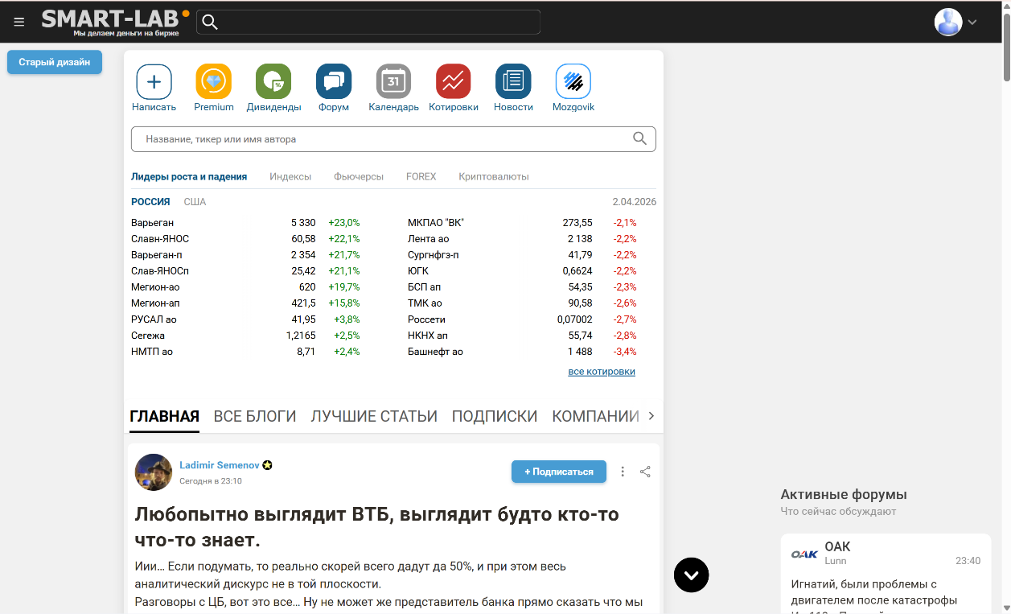
Рис. 1.2.2 Сайт Smart-Lab
Интерес представляет и Investing.com, поскольку этот сервис сочетает в себе котировки, графики и экраны с индикаторами. На официальных страницах указано, что у него есть экраны котировок и потоковые графики, а также технические сводки и фундаментальные показатели. Это подтверждает общерыночную тенденцию: современные сервисы стараются дать пользователю быстрый доступ к аналитике и отбору инструментов, но, как правило, делают это внутри собственной экосистемы. При этом уровень унификации данных между различными площадками и источниками у таких решений обычно ограничен рамками самого сервиса. Сайт Investing представлен на рис. 1.2.3.
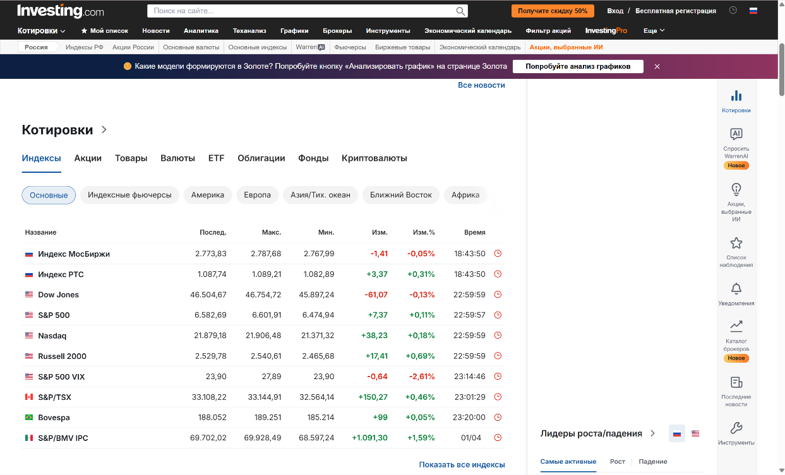
Рис. 1.2.3 Сайт Investing
Отдельно следует рассмотреть Московскую биржу как источник первичных данных. На официальных страницах MOEX описаны интерфейсы ISS и Market Data API, через которые доступны статические данные по рынкам и инструментам, данные для построения свечных графиков, сделки, котировки, исторические данные и другие типы информации. Указано также, что часть данных может предоставляться в реальном времени по подписке либо с задержкой без подписки. Для данной работы это важный ориентир, поскольку именно первичный рыночный источник определяет базовую достоверность данных, а задача прикладной системы состоит уже в том, чтобы эти данные собрать, унифицировать и представить в удобной форме. Сайт Московской биржи представлен на рис. 1.2.4.
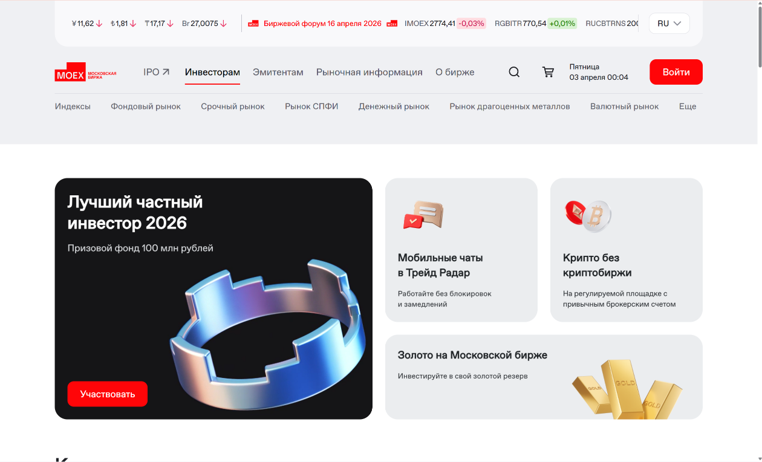
Рис 1.2.4. Сайт Московской биржи (MOEX)
Особого внимания заслуживает разработка студентов, посвящённая информационной системе управления данными онлайн-мониторинга рынка ценных бумаг (MIS). В отличие от пользовательских аналитических платформ, данное решение ориентировано прежде всего на сбор, хранение, обработку и последующий анализ мониторинговых показателей, связанных с состоянием фондового рынка. Сильной стороной MIS является наличие модулей сбора данных, резервного хранения, удалённой передачи, анализа и поддержки принятия решений, что делает систему ближе к архитектуре комплексной информационной платформы. Однако её предметная область ориентирована преимущественно на мониторинг макроэкономических индикаторов и агрегированных показателей рынка, тогда как в рамках данной работы ключевой задачей выступает импорт разнородных данных из различных внешних источников, их приведение к единому формату, хранение в общей базе данных и визуализация именно по отдельным финансовым инструментам и рынкам в разрезе нескольких площадок. Таким образом, рассматриваемая разработка подтверждает актуальность подхода к построению централизованной системы обработки рыночных данных, но не решает в полной мере задачу сопоставления котировок из разных API в единой модели данных.
Таблица 1.1 Сравнение аналогов
Аналог | Основной фокус | Сильные стороны | Ограничения относительно собственного проекта | Вывод для собственной разработки
TradingView | Визуализация рынков, графики, уведомления, экраны с индикаторами | Удобный интерфейс, мощная аналитика, высокая наглядность | Не является системой единого импорта и хранения разнородных данных из нескольких API | Нужна собственная система, где акцент сделан не только на графиках, но и на объединении данных
Smart-Lab | Рыночная информация, котировки, фундаментальные данные, аналитические разделы | Хорошая информационная наполненность, ориентированность на инвесторов | Ограниченная гибкость для собственной ETL-логики и единого хранилища данных | Подтверждает востребованность сводной рыночной информации, но не заменяет централизованное хранилище
Investing.com | Котировки, графики, экраны с индикаторами, технический анализ | Быстрый доступ к рыночным данным и инструментам анализа | Сервис работает как готовая внешняя платформа, а не как система пользовательской агрегации и нормализации | Показывает важность удобной аналитики, но не решает задачу интеграции нескольких источников
MOEX API / ISS | Первичный доступ к данным биржи | Надёжный источник биржевых данных, официальный канал получения информации | Даёт данные по конкретной площадке, но не объединяет их с другими источниками | Нужен слой интеграции, который соберёт данные с разных бирж в одну модель
Студенческая MIS-система | Мониторинг и анализ показателей рынка ценных бумаг | Есть модули сбора, хранения, анализа, резервирования, передачи данных | Ориентирована на мониторинг индикаторов рынка, а не на импорт разнотипных котировок из нескольких API и сопоставление по рынкам | Подтверждает актуальность архитектуры с БД и аналитикой, но не закрывает прикладную задачу полностью

Хочу отметить, что современное состояние предметной области можно охарактеризовать как достаточно зрелое с точки зрения наличия отдельных инструментов анализа, но фрагментированное с точки зрения единой архитектуры работы с данными. На рынке есть решения для графиков, экранов с индикаторами, новостей, фундаментального анализа и получения данных по отдельным площадкам, однако гораздо реже встречается система, которая одновременно решает задачи импорта из нескольких типов источников, нормализации, централизованного хранения и последующей визуализации в рамках одной модели данных. Это является обоснованием актуальности разрабатываемой информационной системы. Такой вывод следует из сопоставления функциональности перечисленных решений и является аналитическим заключением на основе их официально заявленных возможностей.
  - Методические подходы к решению исследуемой проблемы и постановка задачи
Решение поставленной проблемы состоит из нескольких этапов. Сначала выполняется сбор данных из внешних источников через API, затем данные проходят проверку, очистку и нормализацию, после чего сохраняются в единой базе данных. Далее выполняется аналитическая обработка: расчёт изменений, построение временных последовательностей, сравнение по площадкам, формирование сводных показателей и подготовка данных для визуализации. Такой подход соответствует классической архитектуре обработки данных, где информация проходит путь от источника к хранилищу, а затем к пользовательскому интерфейсу.
В методическом плане центральное значение имеет нормализация. Источники могут различаться по формату названий инструментов, часовой зоне, типу торговой площадки, структуре ответа API, единицам измерения и частоте обновления. Если не привести данные к единому виду, сопоставление котировок будет некорректным, а аналитика — искажённой. Поэтому в системе необходимо заранее определить единую структуру записи, справочники инструментов, правила преобразования дат и времени, а также механизм обработки дублей и пропусков. Именно этот слой делает возможным сравнение активов между источниками и построение общей картины рынка.
Хранение данных в единой базе данных должно обеспечивать два режима работы. Первый режим — оперативный, когда пользователю нужны актуальные значения и быстрый доступ к последней информации. Второй режим — исторический, когда важны длительные последовательности данных для анализа трендов. Следовательно, база данных должна поддерживать хранение как текущих значений, так и истории изменений.
Логика визуализации должна быть ориентирована на три сценария. Для частного инвестора это быстрый просмотр карточки инструмента и графика динамики. Для брокера или дилера — сравнение котировок по нескольким площадкам и выявление расхождений. Для аналитика — длительная история, фильтрация, агрегация, группировка по классам активов и построение сравнительных диаграмм. Поэтому интерфейс системы должен не просто отображать данные, а помогать пользователю увидеть закономерности: изменение цены во времени, разброс значений по источникам, реакцию инструмента на общую рыночную тенденцию.
Для реализации указанных подходов необходимо определить состав и структуру входных данных, разработать механизм подключения к внешним API, реализовать этапы очистки и приведения данных к единому формату, спроектировать структуру хранения, обеспечить накопление истории, реализовать аналитическую часть, подготовить графические представления для конечного пользователя. В прикладном смысле это означает переход от разрозненных котировок к единой системе, в которой данные становятся не просто собранными, а пригодными для анализа и принятия решений. Для более полного понимания фронта задач, на рисунке наглядно представлена схема механизма купли-продажи активов на бирже.
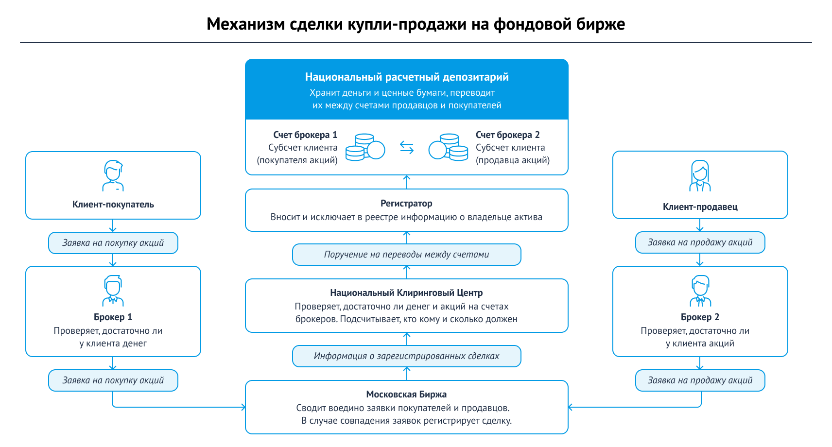
Рис. 1.3.2 Механизм сделки купли-продажи активов на бирже

2 Аналитический раздел

  - Краткая характеристика исследуемого объекта
Исследуемым объектом в рамках аналитического раздела выступает процесс работы с рыночными данными финансовых активов, поступающими из разных внешних источников. К таким данным относятся котировки ценных бумаг, драгоценных металлов, валютных пар и, при необходимости, иных биржевых инструментов. Сама по себе рыночная информация представляет ценность только тогда, когда она актуальна, структурирована и пригодна для дальнейшего анализа. Однако на практике данные из различных источников часто отличаются по формату, частоте обновления, структуре ответа API, набору полей и даже по способу обозначения одного и того же инструмента.
Это означает, что предметная область обладает высокой степенью неоднородности. Один и тот же актив может быть представлен в разных сервисах с разными кодами, временными метками, названиями и единицами измерения. Для конечного пользователя это создаёт проблему сопоставимости. Например, инвестору важно увидеть не только текущую цену, но и понять, как изменялась стоимость инструмента по разным площадкам. Брокеру и дилеру требуется контроль отклонений между источниками. Аналитику необходимо накопление истории и возможность построения графиков, отражающих динамику на длительном промежутке времени.
Таким образом, исследуемый объект можно рассматривать как информационную среду, в которой внешние рыночные данные поступают из нескольких независимых каналов и требуют унификации. Именно в этой точке возникает основная проблема, решаемая в рамках данной работы: создать систему, которая сможет не просто получать котировки, а собирать их в единый контур обработки и хранения, обеспечивая дальнейшую аналитику. Такой подход особенно важен для задач мониторинга, сравнительного анализа и построения исторических последовательностей.
С точки зрения пользователей объект исследования обслуживает несколько групп. Первая группа — частные и квалифицированные инвесторы. Для них объект важен как источник быстрой и понятной информации о выбранном активе. Вторая группа — брокеры и дилеры, для которых данные являются основой оперативного контроля рынка и поиска ценовых различий. Третья группа — аналитики, использующие систему как источник нормализованных данных для более глубокой интерпретации рыночной динамики. Следовательно, объект исследования имеет не только техническую, но и прикладную экономическую значимость.
Отдельно необходимо отметить, что в рассматриваемой системе значим не только факт поступления данных, но и их жизненный цикл внутри приложения. Данные должны быть извлечены, приведены к общему виду, проверены на корректность, сохранены и затем использованы в аналитических запросах. Такой процесс приближает систему к полноценному информационному контуру, а не к обычному веб-сканеру котировок.
  - Описание основных бизнес-процессов
Основной бизнес-процесс проектируемой системы можно представить как последовательность действий, начинающихся с получения данных из внешних API и заканчивающихся представлением результата пользователю в визуальной форме. При этом сам процесс включает несколько взаимосвязанных этапов: выбор источника, запрос данных, обработка ответа, проверка структуры, нормализация, сохранение в базе данных, построение аналитики и отображение результата. Такая цепочка является типичной для информационных систем, работающих с внешними потоками данных, однако в данном случае она осложняется тем, что источники могут быть разнородными и иметь различные правила доступа, лимиты и формат ответа.
С точки зрения бизнес-логики систему можно разделить на несколько основных сценариев. Первый сценарий связан с автоматическим импортом данных по расписанию. Система обращается к внешнему источнику, получает значения по заданным инструментам и сохраняет их в единой структуре. Второй сценарий связан с пользовательским запросом. Пользователь выбирает актив, источник или период времени и получает визуализацию в виде графика, таблицы или сравнительной диаграммы. Третий сценарий относится к аналитической обработке. Здесь система строит сводные показатели, рассчитывает изменение цены, выявляет расхождения между площадками и формирует историю наблюдений.
Для наглядного описания процессов целесообразно использовать use case-диаграмму. На ней можно отразить основные роли: пользователь, администратор, внешний API-источник и система. Пользователь выполняет поиск инструмента, просмотр истории, сравнение площадок и просмотр графиков. Администратор управляет источниками, настраивает расписание загрузки и контролирует корректность хранения данных. Внешние API-источники предоставляют первичные данные. Сама система выступает посредником, который принимает, преобразует и сохраняет информацию.
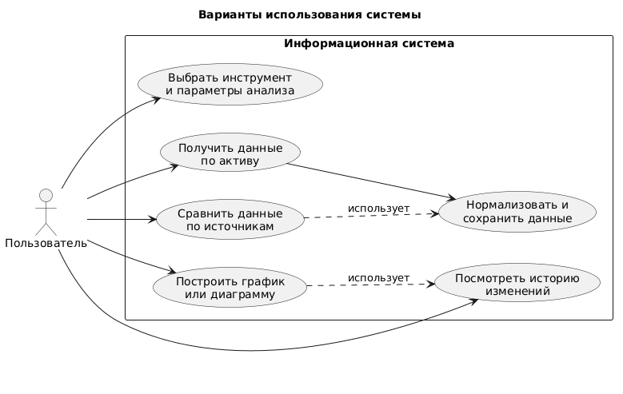
Рис. 2.2.1 Диаграмма варианта использования системы
Отдельно целесообразно использовать карту пользовательских историй (user story map). Она позволяет показать развитие пользовательской ценности от простого просмотра данных к более сложной аналитике. На верхнем уровне можно выделить этапы: поиск инструмента, получение котировки, сравнение по биржам, анализ динамики, построение истории, сохранение результатов. На нижнем уровне располагаются истории для разных типов пользователей. Например, для инвестора важна быстрая сводка; для брокера — сравнение отклонений; для аналитика — длительная история и фильтры по периодам.
Пример пользовательских историй можно сформулировать следующим образом. Пользователь хочет получить информацию по выбранному активу, чтобы быстро оценить текущую рыночную ситуацию. Пользователь хочет сравнить котировки на разных площадках, чтобы увидеть расхождения. Пользователь хочет построить график изменения цены за период, чтобы определить тренд. Пользователь хочет сохранить данные в базе, чтобы использовать их в дальнейшей аналитике. Пользователь хочет видеть единый интерфейс работы с различными типами источников, чтобы не переключаться между разными сервисами.
Если использовать диаграмму сценариев использования, то в центре следует поставить основные действия: получение данных, обработка данных, хранение данных, визуализация, аналитика. Каждый сценарий должен иметь начало, основное течение и результат. Например, сценарий импорта данных начинается с обращения к API, продолжается получением ответа, затем выполняется проверка структуры, после чего данные записываются в базу. Результатом является актуализированная запись в едином хранилище. Сценарий визуализации начинается с выбора пользователем инструмента и периода, после чего система извлекает данные и строит диаграмму.
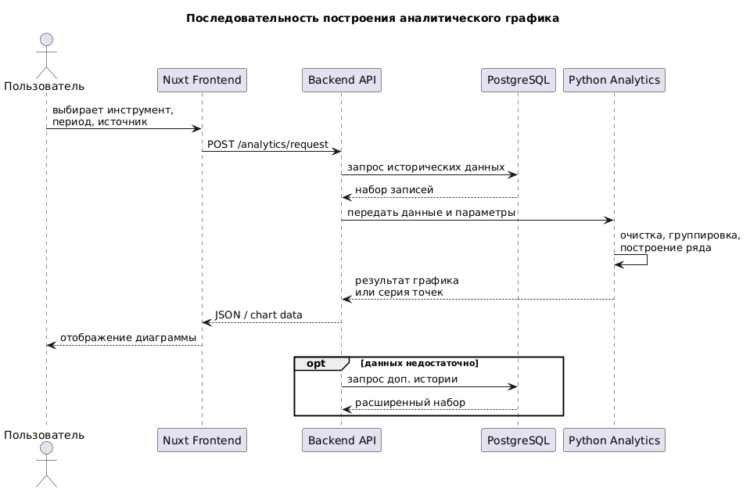
Рис. 2.2.2 Диаграмма последовательностей
С точки зрения последовательности действий бизнес-процесс можно описать как следующую логическую цепочку: сначала определяется внешний источник данных, затем формируется запрос, после чего полученный ответ преобразуется в единый формат. Далее данные проходят контроль валидности, фильтрацию дубликатов и сохранение. После этого они становятся доступными для аналитических запросов и графического отображения. Такой подход позволяет не только автоматизировать сбор информации, но и исключить ручную обработку, которая в случае большого количества активов становится малоэффективной.
Важно подчеркнуть, что при работе с рыночными данными особое значение имеет регулярность обновления. Если данные поступают нерегулярно, их ценность для анализа резко снижается. Поэтому в проектируемой системе необходимо предусмотреть механизм периодической синхронизации, который позволит поддерживать актуальность информации и обеспечивать её сопоставимость во времени. Для пользователя это выражается в том, что он получает не разрозненные записи, а непрерывную последовательность данных.
Для более наглядного анализа предметной области целесообразно использовать сравнение процесса в текущем и целевом состоянии. Диаграмма AS IS отражает существующий порядок работы с биржевыми данными без единой централизованной системы. В текущем состоянии пользователь, как правило, обращается к отдельным источникам данных вручную, просматривает котировки на разных площадках, сопоставляет значения самостоятельно и при необходимости переносит сведения в локальные таблицы или сторонние сервисы. Такой подход приводит к следующим ограничениям: данные разрознены, сопоставление занимает значительное время, история изменений хранится фрагментарно, а получение единой картины по рынку требует дополнительных усилий.
Диаграмма TO BE отображает целевое состояние, к которому должна прийти разрабатываемая информационная система. В этом случае данные из разных внешних источников автоматически поступают в систему через API, проходят этап проверки и нормализации, после чего сохраняются в единой базе данных. Далее система выполняет аналитическую обработку и предоставляет пользователю результаты в виде графиков, сравнительных таблиц и диаграмм. В целевом процессе исключается ручной перенос информации между сервисами, снижается вероятность ошибок, а пользователь получает уже подготовленные и сопоставимые данные в удобной форме.
Сравнение диаграмм AS IS и TO BE позволяет выделить основное улучшение, достигаемое в рамках проекта: переход от разрозненного ручного анализа к централизованной автоматизированной обработке данных. В текущем процессе основная нагрузка ложится на пользователя, который вынужден самостоятельно собирать, сверять и интерпретировать котировки. В целевом процессе эта нагрузка переносится на информационную систему, которая выполняет сбор, унификацию, хранение и предварительную аналитику автоматически. Благодаря этому повышается скорость получения информации, улучшается её согласованность и создаются условия для более качественного принятия решений.
Таким образом, диаграмма AS IS фиксирует недостатки существующего подхода, а диаграмма TO BE показывает, каким образом разрабатываемая система устраняет эти недостатки и формирует более эффективный бизнес-процесс работы с рыночными данными.
  - Основные этапы разработки итогового решения. Формирование требований и основных характеристик результата разработки
В данном разделе будут рассмотрены этапы, которые необходимо решить в ходе проектирования и реализации системы. Прежде всего система должна обеспечивать автоматизированное получение данных из нескольких внешних источников. Далее требуется унифицировать эти данные, привести их к единой структуре и сохранить в централизованном хранилище. После этого должна быть реализована аналитическая часть, позволяющая строить графики, сравнивать значения по площадкам и просматривать динамику в историческом разрезе.
Первый этап — организация импорта данных. Система должна поддерживать работу с несколькими API, которые могут иметь различный формат ответа и различные ограничения доступа. Это означает, что на уровне архитектуры необходим отдельный слой интеграции, отвечающий за запросы к источникам, обработку ошибок, повторные попытки и получение валидных данных. Такой слой должен быть достаточно гибким, чтобы при необходимости подключать новые источники без серьёзной переработки всей системы.
Второй этап — нормализация данных. После получения информации из источников данные необходимо привести к единому внутреннему представлению. Это касается названий инструментов, временных меток, типов активов, валюты отображения и структуры параметров. Без нормализации невозможно корректно сравнивать данные между биржами и строить общую аналитику. Следовательно, нормализация является не вспомогательной, а ключевой частью системы.
Третий этап — проектирование единой базы данных. Хранилище должно позволять не только сохранять текущие значения, но и поддерживать историчность данных. Для аналитики особенно важно иметь доступ к временным последовательностям, чтобы просматривать изменения по дням, неделям, месяцам и другим периодам. Поэтому структура базы данных должна поддерживать связь между инструментом, источником, временем получения и значением показателя. Кроме того, необходимо предусмотреть механизмы предотвращения дублирования данных.
Четвёртый этап — реализация аналитических функций. Система должна уметь не только хранить и отображать данные, но и выполнять первичную обработку для получения полезных показателей. К таким показателям относятся изменение цены, процентная динамика, сравнение по биржам, выявление максимальных и минимальных значений, определение тренда и формирование сводок. Это особенно важно для пользователей, которым нужна не только «сырая» информация, но и готовый аналитический результат.
Пятый этап — построение визуального интерфейса. Интерфейс должен быть удобным, логичным и ориентированным на разные группы пользователей. Частному инвестору нужен быстрый доступ к карточке инструмента и простому графику. Брокеру или дилеру нужен интерфейс сравнения и мониторинга. Аналитику — расширенная фильтрация, история и возможность просматривать данные в разных срезах. Следовательно, интерфейс должен поддерживать как простой, так и расширенный режим использования.
Шестой этап — обеспечение масштабируемости и устойчивости решения. Поскольку система предполагает работу с несколькими источниками и большим количеством исторических записей, необходимо предусмотреть возможность расширения набора источников, роста объёма данных и увеличения числа запросов без потери производительности. Это означает, что при проектировании необходимо учитывать модульность, разделение ответственности и возможность дальнейшего развития системы.
Сформулированные требования к итоговому решению можно разделить на функциональные и нефункциональные. К функциональным требованиям относятся: получение данных из внешних API, обработка и нормализация данных, сохранение в единой базе данных; построение графиков и диаграмм, сравнение данных по площадкам, просмотр истории изменения; фильтрация и выбор периода. К нефункциональным требованиям относятся: надёжность, масштабируемость, удобство использования, устойчивость к ошибкам внешних источников, возможность расширения и достаточно высокая скорость отклика.
В качестве основных характеристик результата разработки можно выделить следующие. Во-первых, система должна обеспечить централизованную работу с разными типами биржевых данных. Во-вторых, она должна снизить трудоёмкость ручного поиска и сопоставления данных. В-третьих, она должна предоставить пользователю наглядный инструмент анализа в форме графиков и сравнительных таблиц. В-четвёртых, она должна хранить историю изменений, что создаст основу для последующего анализа. В-пятых, она должна иметь архитектуру, допускающую расширение без полной переработки программного комплекса.
Таким образом, итоговое решение рассматривается как информационная система, объединяющая функции импорта, обработки, хранения и визуализации данных. Её главная ценность заключается в том, что она позволяет преобразовать разрозненные внешние потоки информации в единую аналитическую среду, пригодную для использования инвесторами, брокерами, дилерами и аналитиками. Именно это делает проект не просто технической разработкой, а прикладным инструментом для работы с финансовыми данными.

3 Практический раздел

  - Разработка и этапы реализации полученного решения. Обоснование использованных элементов решения
Разработка системы началась с проектирования общей архитектуры и определения границ ответственности между компонентами. Поскольку разрабатываемое решение связано с регулярным получением данных из внешних источников, было важно сразу отделить логику импорта от логики хранения, визуализации и запуска по расписанию. Такой подход позволяет избежать монолитной структуры, в которой все функции сосредоточены в одном приложении, и делает систему удобной для дальнейшего сопровождения. В результате была выбрана микросервисная архитектура, где отдельный компонент отвечает за сбор данных, отдельный — за планирование запуска, а остальные части системы обслуживают хранение и представление информации.
Основным элементом прикладной реализации стал микросервис парсинга, написанный на Go. Выбор этого языка обусловлен его высокой производительностью, простотой развёртывания, хорошей поддержкой конкурентных операций и удобством при работе с сетевыми запросами. Для задачи импорта данных это особенно важно, поскольку парсер должен регулярно обращаться к внешним API, обрабатывать ответы в различных форматах и выполнять операции достаточно быстро, чтобы не создавать лишнюю нагрузку на систему. Go хорошо подходит для таких сценариев благодаря лёгкости параллельного исполнения и удобной стандартной библиотеке для работы с HTTP-запросами, JSON и временем.
Следующим компонентом стал scheduler на Go, который запускает сбор данных через определённые интервалы времени. Поскольку биржевые данные имеют ограниченную актуальность, система должна получать их регулярно, без участия пользователя. Для этого был реализован механизм фонового запуска задач, который формирует сообщения и передаёт их через RabbitMQ. Такой подход позволяет отделить сам факт планирования от выполнения парсинга. Иными словами, scheduler отвечает не за обработку данных как таковую, а за то, чтобы запуск нужных операций происходил в нужное время и в нужной последовательности.
Использование RabbitMQ в качестве брокера сообщений позволило сделать архитектуру более гибкой и устойчивой. Между планировщиком и парсером появился промежуточный уровень обмена сообщениями, благодаря которому процессы запуска и выполнения не зависят друг от друга напрямую. Это особенно полезно, если источник данных временно недоступен, если требуется повторный запуск задачи или если количество обрабатываемых инструментов увеличивается. В таком случае сообщение может быть поставлено в очередь, а выполнение операции произойдёт тогда, когда система будет к этому готова. Это снижает связанность компонентов и упрощает дальнейшее расширение решения.
В качестве хранилища данных была выбрана PostgreSQL. Данный выбор обусловлен надёжностью СУБД, поддержкой сложных запросов, возможностью хранить исторические данные и удобством работы с реляционной моделью. В рассматриваемой системе важно не только сохранять текущие котировки, но и накапливать историю изменений, чтобы в дальнейшем строить временные ряды, сравнивать значения по периодам и анализировать динамику активов. PostgreSQL хорошо подходит для таких сценариев, поскольку позволяет организовать нормализованную структуру таблиц, использовать индексы, связи между сущностями и выполнять аналитические выборки по большим объёмам данных.
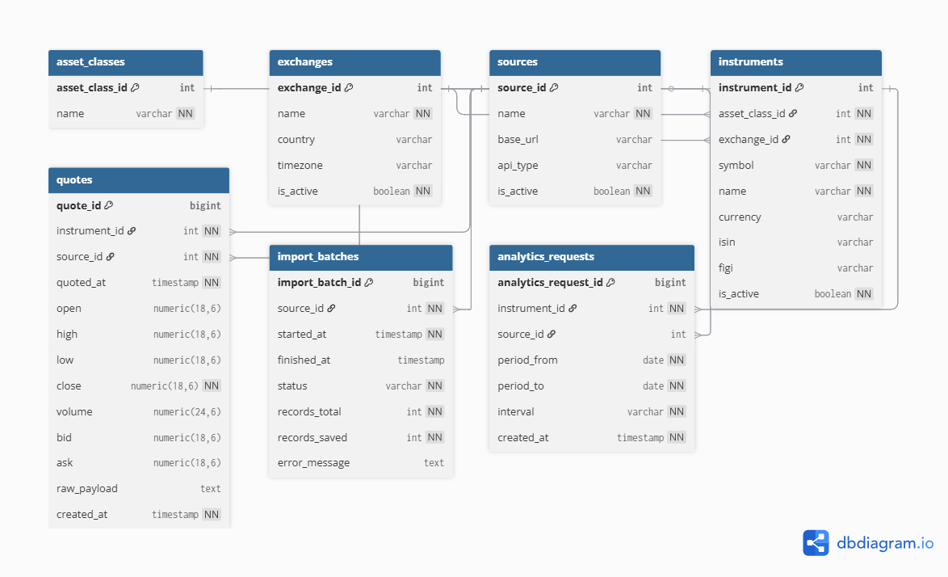
Рис 3.1.1 ER диаграмма
Отдельным этапом разработки стала реализация модуля построения диаграмм на Python. Для аналитической части системы был выбран Python как язык, удобный для обработки данных и построения визуализаций. Его экосистема содержит широкие возможности для анализа временных рядов, подготовки массивов данных и построения графиков. Именно это делает Python рациональным выбором для блока, отвечающего за визуальное представление результатов. В рамках проекта Python используется как инструмент, который получает подготовленные данные, строит диаграммы и формирует наглядный аналитический результат для пользователя.
Использование Python в связке с библиотеками для работы с данными даёт возможность реализовать различные типы визуализаций: линейные графики, сравнительные диаграммы, столбчатые представления, графики динамики и другие формы отображения информации. Это особенно полезно для целевой аудитории системы, поскольку разные пользователи требуют разных форм подачи данных. Инвестору важен быстрый и понятный график изменения цены, брокеру — сравнение значений по площадкам, аналитику — более детальная и многослойная визуализация с возможностью изучения истории.
Для организации развёртывания был использован Docker. Контейнеризация позволила изолировать каждый компонент системы, упростить запуск, обеспечить воспроизводимость среды и облегчить перенос проекта между различными окружениями. В практическом смысле это означает, что каждый сервис можно запускать независимо, не опасаясь конфликтов зависимостей и различий в конфигурации операционной системы. Для системы, включающей несколько компонентов на разных технологиях, Docker особенно полезен, поскольку позволяет собрать весь комплекс в единый набор контейнеров и управлять им как целым решением.
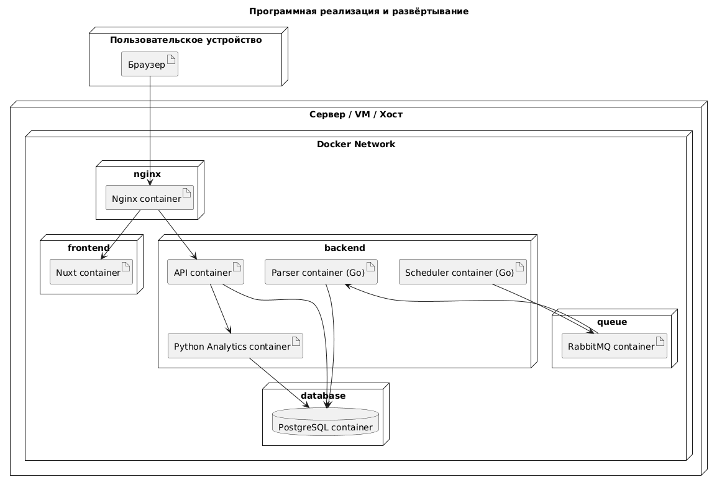
Рис 3.1.2 Cхема Docker контейнеров
Для внешнего взаимодействия и проксирования был использован Nginx. Этот компонент выполняет роль обратного прокси и позволяет организовать единый вход в систему, распределять запросы и обрабатывать обращения к веб-части приложения. Кроме того, Nginx полезен для обслуживания статических файлов, настройки маршрутизации и повышения удобства эксплуатации решения. В контексте данной системы он помогает отделить внешний доступ пользователя от внутренней структуры сервисов, что соответствует классическому подходу к построению веб-приложений.
Таким образом, этап разработки можно представить как последовательность: проектирование архитектуры, реализация микросервиса импорта, создание планировщика, настройка обмена сообщениями, подключение базы данных, реализация аналитического модуля и контейнеризация всей системы. Такой порядок обеспечивает постепенное движение от логики предметной области к работающему программному продукту. В результате была создана система, в которой сбор, обработка, хранение и визуализация данных реализованы как согласованные части единого процесса.
  - Характеристики решения и их соответствие заданию
Разработанное решение обладает рядом характеристик, которые позволяют оценить его соответствие поставленным требованиям. Прежде всего система обеспечивает автоматизированный импорт данных из внешних источников. Это означает, что пользователю не требуется вручную обращаться к разным сервисам и собирать котировки самостоятельно. Все операции получения информации выполняются внутри программного комплекса по заранее определённому сценарию. Такая автоматизация является ключевым свойством системы и соответствует основной прикладной идее проекта.
Важной характеристикой решения является поддержка разнородных источников данных. Поскольку система ориентирована на работу с ценными бумагами, драгоценными металлами и валютами, внешние API могут отличаться по структуре ответа, формату полей и способу передачи информации. Для обеспечения целостности данных в системе реализован этап нормализации, позволяющий привести полученные сведения к единой внутренней модели. Это свойство особенно важно для последующего сравнения котировок и построения общей аналитики.
Следующей значимой характеристикой является накопление и хранение исторических данных. В системе предусмотрена возможность сохранять не только актуальные значения, но и последовательность изменений за выбранный период. Это позволяет строить временные ряды, анализировать динамику и выявлять изменения рыночного поведения. Для аналитических сценариев именно эта возможность является одной из наиболее ценных, поскольку без истории данных невозможно получить полноценное представление о развитии тренда.
Решение также соответствует требованию визуализации аналитических результатов. Данные, прошедшие обработку, не остаются в виде сырого набора записей, а используются для построения графиков и диаграмм. Это делает информацию более наглядной и доступной для восприятия. Пользователь видит не только числовые значения, но и их динамику, сравнение и соотношение между источниками. Такой подход особенно полезен в условиях, когда требуется быстро оценить текущую ситуацию на рынке и принять решение на основе визуально представленных данных.
Важным свойством системы является масштабируемость. Архитектура, построенная на основе микросервисов, брокера сообщений и контейнеризации, позволяет расширять функциональность без полной переработки решения. При необходимости можно добавить новые источники, новые типы визуализации или дополнительные аналитические функции. Это означает, что система ориентирована не только на текущую реализацию, но и на дальнейшее развитие. Для прикладного решения в сфере финансовых данных это особенно важно, поскольку требования к таким системам могут меняться достаточно быстро.
Характеристикой решения является также устойчивость к сбоям внешних источников. Поскольку данные поступают через API, возможно временное отсутствие соединения, изменение структуры ответа или задержка обновления. Использование очереди сообщений и разделение логики выполнения задач позволяют снизить влияние таких проблем на работу всей системы. Даже если отдельный источник недоступен, остальные части решения продолжают функционировать. Это повышает надёжность и делает систему более практичной в реальных условиях эксплуатации.
Соответствие решения исходному заданию можно представить как соотношение между функциональными требованиями и реализованными модулями. Импорт данных реализован парсером на Go. Периодический запуск задач обеспечен scheduler-компонентом. Передача сообщений выполнена через RabbitMQ. Хранение и накопление данных реализованы в PostgreSQL. Построение диаграмм обеспечено Python-модулем. Развёртывание и воспроизводимость среды поддерживаются Docker, а внешняя доступность и маршрутизация — Nginx. Таким образом, каждый ключевой элемент задания получил конкретную программную реализацию.
В целом разработанное решение соответствует поставленным задачам и демонстрирует возможность практического применения выбранной архитектуры. Оно обеспечивает полный цикл работы с данными: от получения из внешних источников до их визуализации в удобной форме. Это делает систему не просто технически завершённой, но и прикладно полезной для различных категорий пользователей, работающих с биржевой информацией.
  - Описание результатов разработки. Демонстрация работоспособности и основных сценариев работы
Результатом практической реализации стала функционирующая информационная система, обеспечивающая сбор, обработку, хранение и визуализацию биржевых данных. На данном этапе можно говорить о том, что основные функциональные блоки системы реализованы и связаны между собой в единую рабочую цепочку. Пользователь получает доступ к уже обработанным данным, а система автоматически выполняет большую часть рутинных операций, связанных с обновлением информации и подготовкой аналитических представлений.
Первым результатом разработки является корректная работа механизма импорта данных. При запуске scheduler формирует задачу, передаёт её в RabbitMQ, после чего парсер получает сообщение и обращается к внешнему API. После получения ответа данные проходят первичную проверку, затем приводятся к внутреннему формату и сохраняются в базе данных. Такой сценарий позволяет организовать регулярное обновление информации без ручного вмешательства. На практике это означает, что система может работать в фоновом режиме и поддерживать актуальность данных на протяжении длительного времени.
Вторым результатом является успешная работа модуля хранения. В PostgreSQL сохраняются как текущие значения, так и история изменений. Это позволяет выполнять запросы по периодам, сравнивать значения между источниками и анализировать поведение инструмента во времени. Такая структура хранения особенно важна для аналитики, поскольку даёт возможность не ограничиваться только последней ценой, а изучать динамику на основе накопленных записей. Это повышает ценность системы как инструмента для принятия решений.
Третьим результатом разработки стала реализация визуализации. Подготовленные данные передаются в Python-модуль, где строятся диаграммы и графики. Пользователь может увидеть динамику цены, сравнение по площадкам и изменения за выбранный период. Визуальное представление данных делает систему более удобной и позволяет быстрее воспринимать аналитическую информацию. Для финансовых данных это особенно важно, поскольку наглядность часто имеет не меньшее значение, чем сами числовые показатели.
В процессе тестирования проверялись основные сценарии работы системы. В частности, была протестирована корректность запуска по расписанию, передача сообщений через RabbitMQ, сохранение данных в PostgreSQL и построение диаграмм на основе полученной информации. Также проверялась устойчивость системы к повторным запускам и корректность обработки типовых ответов API. По итогам проверки можно сделать вывод, что система выполняет основные функции в соответствии с заложенной логикой и способна использоваться как основа для дальнейшего расширения.
Дополнительно оценивалась удобство эксплуатации. Контейнеризация с помощью Docker упростила развертывание и запуск всех компонентов, а Nginx обеспечил единый внешний вход в систему. Это позволило получить воспроизводимую среду, в которой каждый сервис запускается в заранее определённой конфигурации. Такой подход удобен не только на этапе разработки, но и при последующем сопровождении решения.
В результате выполненной работы создан программный комплекс, который демонстрирует работоспособность всех ключевых модулей. Он подтверждает возможность реализации поставленной архитектуры на выбранном технологическом стеке и показывает, что задача объединения данных из разных источников может быть решена в виде устойчивой микросервисной системы. Полученные результаты создают основу для дальнейшего развития проекта: расширения набора источников, добавления новых типов аналитики, улучшения визуализации и повышения автоматизации обработки данных.

Заключение

СПИСОК ИСПОЛЬЗОВАННЫХ ИСТОЧНИКОВ
- Клеппманн М. Проектирование систем обработки данных: пер. с англ. — М.: ДМК Пресс, 2019.
- Таненбаум Э. С., ван Стеен М. Распределённые системы: принципы и парадигмы: пер. с англ. — 2-е изд. — СПб.: Питер, 2013. — 576 с.
- Документация языка Python. Python 3 Documentation — Официальная документация. — Режим доступа: https://docs.python.org/3/ Дата обращения: 01.11.2025
- Документация языка Go. The Go Programming Language Documentation — Официальная документация. — Режим доступа: https://go.dev/doc/ Дата обращения: 05.11.2025.
- PostgreSQL Global Development Group. PostgreSQL Documentation. — Официальная документация. — Режим доступа: https://www.postgresql.org/docs/ Дата обращения: 08.11.2025

